封面 97學年舊社國小願景實踐課程教學省思表
- 適用年級：六年級
- 課程實施時間: □ 上學期 ( 月 日~ 月 日)
■ 下學期 ( 2 月 27 日~ 月 日)
- 教材名稱：我的姊姊不一樣
- 教學領域：綜合活動
- 願景課程:(請勾選)
學校願景 | 教育目標 | 核心價值 | 課程實踐
快樂 | - 孩子能安全快樂的學習 | - 安全樂觀 | □安全教育課程
愛 | - 孩子愛自己  - 孩子愛社區  - 孩子愛自然 | - 愛閱讀  - 愛家鄉  - 愛護環境 | □閱讀課程  ■綜合自編課程  □環境教育課程
和諧 | - 孩子學習溝通與尊重，建立良好的人際關係 | - 尊重  - 溝通  - 合作  - 分享 | □人權法治課程  □性別教育課程<上學期實施>  □家庭教育<下學期實施>
夢想 | - 孩子透過合作學習，與他人共築夢想 | - 積極  - 希望 | - 合作學習課程
勇於改變 | - 孩子培養自省、自覺的能力，勇於創新。 | - 自省  - 創造與突破 | - 小荳荳進化時間課程
自我實現 | - 孩子發展潛能，培養終身學習的能力。 | - 實踐  - 發展潛能  - 終身學習的能力  - 察覺進化 | - 小荳荳進化時間課程

目錄
一、主題名稱……………………………………………………p.3
二、上課節數……………………………………………………p.3
三、設計理念……………………………………………………p.3
四、教學目標與相關能力指標…………………………………p.3
五、教學活動
活動一: (我的姊姊不一樣繪本導讀)…………………p.3
活動二: (繪本分享與討論 )…………………p.4
六、教學資源……………………………………………………p.4
七、評量方式……………………………………………………p.4
八、教學成果
(一)教學活動照片……………………………………………p.4
(二)其他 ……………………………………………………p. 5
九、教學後反思………………………………………………………p.6
十、 附件一: 我的姊姊不一樣學習單 …………p.7

◎檔案內容
一、主題名稱：我的姊姊不一樣
二、上課節數：2節
三、設計理念（創意教學背景說明）：
藉由「我的姊姊不一樣」繪本導讀讓學生了解智能障礙者的特質，以及如何與智能障礙者相處，並學習將心比心、尊重特殊障礙的族群。
四、教學目標與相關能力指標：

能力指標  (請列出代號和文字說明) |   教學目標
1-3-1 | 欣賞並接納他人。
1-3-2 | 尊重與關懷不同的族群。

五、教學活動
教學目標 | 教學設計流程 | 時間 | 教學  資源 | 評量重點
1.能專心聆聽 | - 準備活動  播放「我的姊姊不一樣」ppt，進行繪本導讀。 | 20’ | 電腦、  「我的姊姊不一樣」ppt | 學習態度
1.能積極參與課程活動  2.能踴躍發言 | (二)發展活動  於課堂上和學生分享與討論：  1.作者的姊姊哪裡跟別人不一樣？  2.作者為什麼天天都得陪姊姊玩？  3.奶奶為什麼會責怪作者的心已枯乾擠不出一點愛了？  4.姊姊為什麼會走失？  5.為什麼作者找到姊姊後本想對她大吼，甚至差點就想打她，最後卻沒有那樣做，只管緊緊的抱住姊姊？  6.為什麼作者在送給智障姊姊的卡片上，會寫著給我很棒的姊姊？  7.就你的記憶中，你曾經看到一些行為異常的人時你的反應是什麼？  8.讀完了這本書，下次你再碰見那些人時你的想法和做法會有不同嗎？為什麼？ | 20’ | 電腦 | 學習態度  口頭發表
1.能積極參與課程活動  2.能用心習寫  學習單 | (三) 綜合活動  1.討論繪本中弟弟的心境「弟弟為什麼認為他的心就像一片枯黃破碎的葉子隨風飄落到地面？」  2.說一說自己或看見家人曾經被別人嘲笑的經驗及感覺。  3.習寫「我的姊姊不一樣」學習單 | 20’  20’ | 學習單 | 口頭發表  心得寫作
六、教學資源：「我的姊姊不一樣」ppt、「我的姊姊不一樣」學習單
七、評量方式：學習態度、口頭發表、心得寫作
八、教學成果：
(一)教學活動照片
照片 | 文字說明
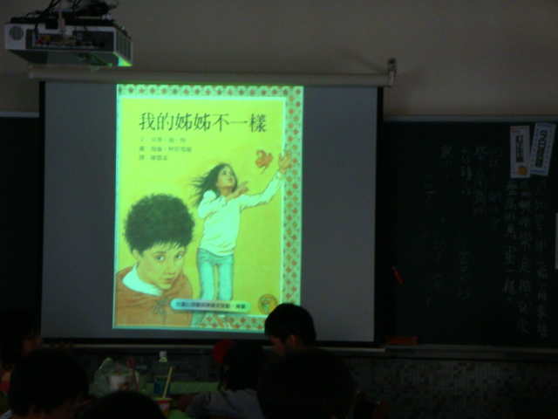 | 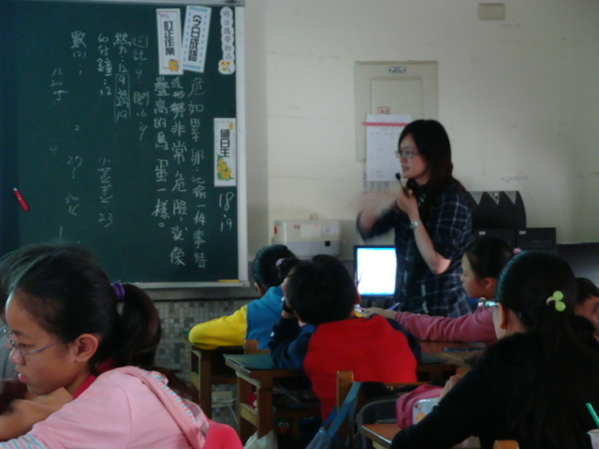
運用PPT進行「我的姊姊不一樣」繪本導讀
(二)其他
九、教學後反思：
(一)、省思表
帽子 | 思考向度參考 | 說明
  白帽子  客觀的角度來分析目前取得的資訊 | 有否參照課程設計實施？ | 是
 | 課程實施是否能符合原設計的目標與架構？ | 是
  黃帽子  積極正面的態度來思考佔優勢 | 實施時學生有哪些學習反應，讓我們覺得這個課程是有價值的? | 藉由「我的姊姊不一樣」繪本導讀，學生能深刻體會家中有智能障礙者所面臨的情境，以及智能障礙者的特質和不便之處，進而用心思考如何與智能障礙者相處，學習尊重與體諒。
紅帽子  感覺如何？喜歡它或討厭它的原因是什麼？ | 整個課程的實施，我感覺---- | 此次課程內容安排很適合高年級的學生閱讀，書中的描寫非常細膩，智能障礙者的弟弟對於姐姐態度的轉變，那種害怕失去所顯露的家人間難以切割的真愛，很能引起學生共鳴。
綠帽子  思考新的做法 | 課程實施的協同合作與分工情形如何?未來可以做的更好的調整方法--- | 良好
  黑帽子  以客觀的資料來批判失敗原因 | 教學實施與原設計的差距有哪些？爲什麼? | 課程實施大多與原設計理念相同
藍帽子  控制與計畫整個思維的流程 | 課程流程與時間規劃有否須修正的地方？ | 無，繪本導讀、分享討論與心得習寫，兩節課的時間剛剛好
其他

(二)、感想
在我們的社會中存在着許多不同的族群，身心障礙者便是其中之ㄧ。我們很幸運擁有健全的身體，然而，面對生活中所遇見的身心障礙者，我們又該如何與他們相處呢？透過繪本導讀或校內安排的特教宣導活動，讓我們更認識身心障礙者，了解他們生活中所遇到的困境和面對生命的勇氣，
學生能多ㄧ層尊重與體諒，進而將心比心，愛惜自己也珍愛他人。

十、附件一
